N | Тема | Формула | Ответ
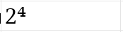  1 | Оценка сознания |  | 16
2 | Контрольные листы процедур  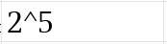 |  | 32
3 | Сигналы тревоги монитора | 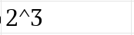 | 8
4 | Проверка перед введением лекарства | 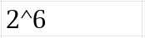 | 64
5 | Двоичный код симптомов | 1,2 | Боль и Головокружение.
6 | Инфузамат режимы работы | 2^4 | 16
7 | Двоичная запис | 37=32+4+1=1⋅2  5  +0⋅2  4  +0⋅2  3  +1⋅2  2  +0⋅2  1  +1⋅2  0  38=32+4+2=1⋅2  5  +0⋅2  4  +0⋅2  3  +1⋅2  2  +1⋅2  1  +0⋅2  0 | 37°C = 100101₂  38°C = 100110₂  39°C = 100111₂
8 | Перевод двоичного кода пациента | 1⋅16=16  0  ⋅  8  =  0  0⋅8=0  1  ⋅  4  =  4  1⋅4=4  1  ⋅  2  =  2  1⋅2=2  0  ⋅  1  =  0  0⋅1=0 | 22
9 | Комбинации препаратов | 2  N  −1 | 31
10

